【例9.29】判断下列状态方程所表述系统的可控性
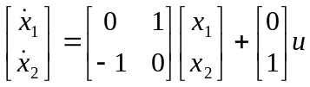
解 计算可控矩阵S_{c}的秩
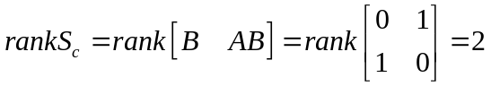
所以系统可控。

